Journée à Nantes
Pour la sortie de fin d’année, toutes les classes sont allées visiter Nantes.
Les élèves de PS et MS sont allés au jardin des plantes face à la gare, ils ont fais des jeux de piste pour retrouver les réalisations de Claude Ponti et de Jean Jullien. Ils ont visité le parc des machines de l’île, ils ont touché l’éléphant, quelques enfants avaient peur. Ils ont regardé le Bélem : c’est un voiler construit en 1896 à Nantes. Ils ont marché sur la lune à trampolines qui se trouve au pieds de la grue jaune, ils étaient fatigués mais ils se sont bien amusés .
Les élèves de GS-CP ont fait le carrousel, ensuite ils ont fait les machines de l’île. Après ils ont vu l’éléphant en action. L’après-midi, ils ont rencontré Nicolas qui leur a parlé de Nantes (sa ville). Ils écouté les bruits de la ville et dessiné la ville. Ils ont vu les cales pour monter dans les bateaux et les anneaux. Ensuite, ils ont pris le navibus pour traverser la Loire. Ils sont allés au jardin extraordinaire et ont vu le grand escalier.
Les élèves de CE1-CE2 ont commencé par la Maison de l’Europe où ils ont fait plusieurs jeux sur l’Europe. Puis ils sont découvert l’île de Nantes, notamment les anneaux, l’arbre aux paniers de basket… L’après-midi, ils ont visité les machines de l’île et le carrousel. Ils ont tous fait un tour.
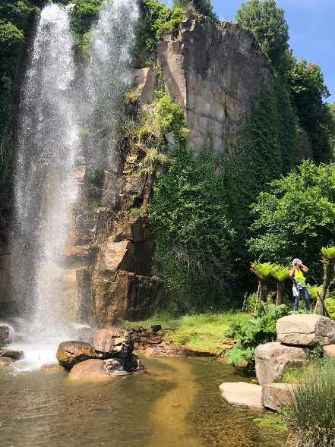
Les élèves de CM1-CM2 ont commencé par visiter l’île de Nantes, puis la Maison de l’Europe où ils ont aussi fait des jeux. L’après-midi, ils ont fait le même programme que les CE1-CE2.
